Актерское мастерство в творческом проекте "Скромный гений"

Представлена самостоятельная творческая работа учащихся, выполненная под руководством педагога с целью освоения образовательной темы "актерское мастерство в фильме" в рамках изучаемого предмета "Детская телестудия" в Центре детского творчества.

Цель: Участие ребят в создании видеоработы "Скромный гений".
Задачи: Научить исполнению ролей учеников в игровом кино.

Оценка эффективности и новизна в работе https://youtu.be/xiJOmCb-dmk состоит в том, что участвовали учащиеся разновозрастной группы.
.
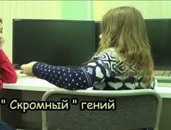

Руководитель проекта - педагог дополнительного образования Центра детского творчества.

